
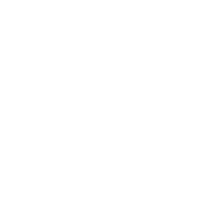

UNIVERSIDADE FEDERAL DE SANTA CATARINA - UFSC
CAMPUS ARARANGUÁ (ARA)
CURSO: ENGENHARIA DE COMPUTAÇÃO
Semestre: 2016-1
DISCIPLINA: ARA7523 - Modelagem e Simulação
PROFESSOR: Analucia Schiaffino Morales
ALUNO: Thiago Zanivan Felisberto (11103312) Data: 25/11/2013

Modelos elaborados por Gabriel Freitas de Carvalho e Morgana Sartor

1. SIMULAÇÃO DE PEÇAS EM LINHA DE PRODUÇÃO

A Figura 1 apresenta o diagrama de blocos que modela o processo no Arena.

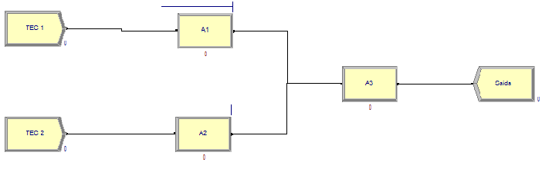
Figura 1 – Diagrama de blocos do processo 1

A simulação foi realizada para 480 minutos, com TEC1 = EXPO(0.1), TEC2 = EXPO(0.2) , A1 = ERLA(0.8,5), A2 = ERLA(0.4,5), A3 = ERLA(0.6,5). A saída completa obtida é apresentada na Tabela 1 abaixo:

 | Um recurso A | Dois recursos A
Tempo médio na fila de atendimento A1 | 86.942 minutos | 7.8272 minutos
Tamanho médio da fila de atendimento A1 | 16.096 | 1.2719
Tempo médio na fila de atendimento A2 | 91.452 minutos | 7.2777 minutos
Tamanho médio da fila de atendimento A2 | 6.0958 | 0.42453
Taxa de ocupação do atendente 1 | 1.0000 | 1.4523
Tempo médio no sistema | 71.000 minutos | 105.00 minutos
Quantidade média de peças no sistema | 71.000 | 105.00
Tabela 1 – Saída completa do sistema de peças em linha de produção

Pode-se observar que ao aumentar a quantidade de recursos A no sistema, houve uma redução no tempo médio de fila e no tamanho médio de fila tanto de A1 quanto de A2. Houve redução também no tempo médio no sistema.
Nota-se que o tempo e o tamanho médio de fila de A3 não estão presentes na saída, isso se deve ao fato de a Logic Action de A3 estar definida como Delay Release e não Seize Delay Release. Também nota-se que a taxa de ocupação do atendente 2 e do atendente 3 também não estão presentes na saída, a causa disso é o modelo estar utilizando só mesmo recurso em A1, A2 e A3.

2. SIMULAÇÃO DE FÁBRICA DE ROUPAS

A Figura 2 apresenta o diagrama de blocos que modela o processo no Arena.

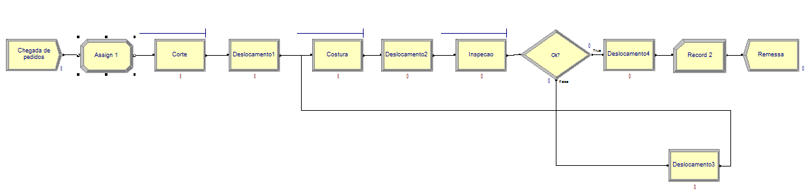
Figura 2 – Diagrama de blocos do processo 2

Segue o resultado da simulação inicial, realizada para 600 minutos, para o modelo fábrica de roupas com os seguintes recursos e suas quantidades: costureira: 1; operário: 1; inspetor: 1.
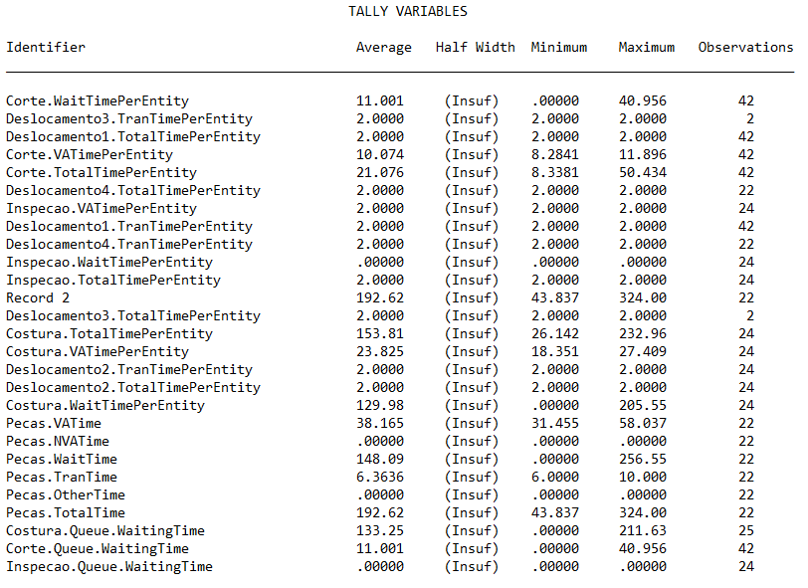
Após as alterações nos recursos, foi possível obter um tempo de espera em fila máximo, em qualquer estação de trabalho, menor ou igual a 2 minutos. As alterações nos recursos foram: costureira: 4; operário: 3;inspetor: 2.
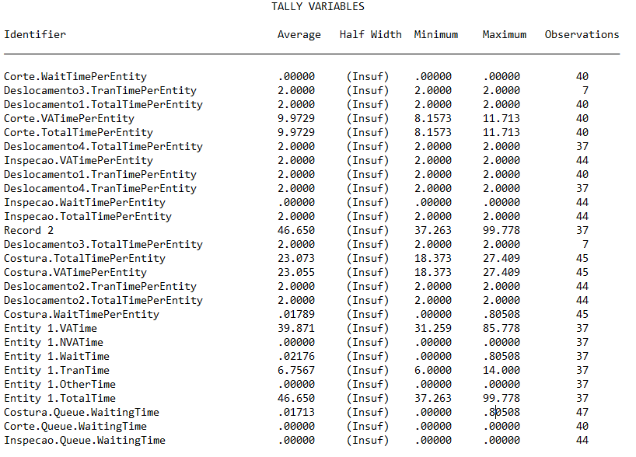

3. SIMULAÇÃO DE UM SISTEMA DE PEDÁGIO COM TEMPO ENTRE CHEGADAS SENDO VARIADO

A Figura 3 apresenta o diagrama de blocos que modela o processo no Arena.
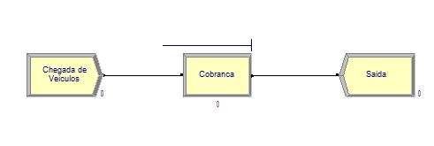

Figura 3 – Diagrama de blocos do processo 3.

A simulação foi realizada para 60 minutos, com 3 replicações e tempo de atendimento fixo em EXPO(20). A saída completa obtida é apresentada nas Tabelas abaixo:

3.1 PRIMEIRA REPLICAÇÃO

 | Tempo entre chegadas = EXPO(17) | Tempo entre chegadas = EXPO(22) | Tempo entre chegadas = EXPO(31) | Tempo entre chegadas = EXPO(35)
Tamanho médio de fila | 15.150 | 3.4849 | 5.0176 | 1.3019
Tempo médio de espera em fila | 300.96 segundos | 86.899 segundos | 145.83 segundos | 49.335 segundos
Tabela 2 – Saída completa do sistema na primeira replicação da simulação de um pedágio com tempo entre chegadas sendo variado.

3.2 SEGUNDA REPLICAÇÃO

 | Tempo entre chegadas = EXPO(17) | Tempo entre chegadas = EXPO(22) | Tempo entre chegadas = EXPO(31) | Tempo entre chegadas = EXPO(35)
Tamanho médio de fila | 12.462 | 8.1637 | 1.6313 | 1.1119
Tempo médio de espera em fila | 223.99 segundos | 173.92 segundos | 46.983 segundos | 35.741 segundos
Tabela 3 – Saída completa do sistema na segunda replicação da simulação de um pedágio com tempo entre chegadas sendo variado.

3.3 TERCEIRA REPLICAÇÃO

 | Tempo entre chegadas = EXPO(17) | Tempo entre chegadas = EXPO(22) | Tempo entre chegadas = EXPO(31) | Tempo entre chegadas = EXPO(35)
Tamanho médio de fila | 8.7176 | 3.4191 | 0.99755 | 0.92772
Tempo médio de espera em fila | 120.50 segundos | 75.004 segundos | 29.926 segundos | 28.791 segundos
Tabela 4 – Saída completa do sistema na terceira replicação da simulação de um pedágio com tempo entre chegadas sendo variado.

4. SIMULAÇÃO DE UM SISTEMA DE PEDÁGIO COM TEMPO DE ATENDIMENTO SENDO VARIADO

A Figura 3, acima, apresenta o diagrama de blocos que modela o processo no Arena. A simulação foi realizada para 60 minutos, com 3 replicações e com tempo entre chegadas fixo em EXPO(25). A saída completa obtida é apresentada nas Tabelas abaixo:

4.1 PRIMEIRA REPLICAÇÃO

 | Tempo de atendimento = TRIA(15,20,30) | Tempo de atendimento = TRIA(15,25,40) | Tempo de atendimento = TRIA(15,30,45) | Tempo de atendimento = TRIA(15,30,50)
Tamanho médio de fila | 2.6245 | 3.4133 | 5.9277 | 8.4341
Tempo médio de espera em fila | 66.634 segundos | 91.032 segundos | 165.18 segundos | 217.95 segundos
Tabela 5 – Saída completa do sistema na primeira replicação da simulação de um pedágio com tempo de atendimento sendo variado.

4.2 SEGUNDA REPLICAÇÃO

 | Tempo de atendimento = TRIA(15,20,30) | Tempo de atendimento = TRIA(15,25,40) | Tempo de atendimento = TRIA(15,30,45) | Tempo de atendimento = TRIA(15,30,50)
Tamanho médio de fila | 1.2918 | 9.3046 | 13.361 | 21.501
Tempo médio de espera em fila | 34.196 segundos | 242.39 segundos | 355.35 segundos | 527.36 segundos
Tabela 6 – Saída completa do sistema na segunda replicação da simulação de um pedágio com tempo de atendimento sendo variado.

4.3 TERCEIRA REPLICAÇÃO

 | Tempo de atendimento = TRIA(15,20,30) | Tempo de atendimento = TRIA(15,25,40) | Tempo de atendimento = TRIA(15,30,45) | Tempo de atendimento = TRIA(15,30,50)
Tamanho médio de fila | 1.3652 | 4.7424 | 19.030 | 16.094
Tempo médio de espera em fila | 30.418 segundos | 115.24 segundos | 441.66 segundos | 341.04 segundos
Tabela 7 – Saída completa do sistema na terceira replicação da simulação de um pedágio com tempo de atendimento sendo variado.

5. SIMULAÇÃO DE UM SISTEMA PORTUÁRIO

A Figura 4 apresenta o diagrama de blocos que modela o processo no Arena.
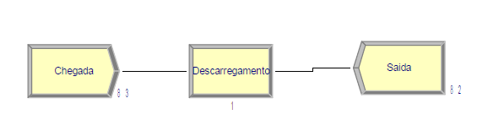
Figura 4 – Diagrama de blocos do processo 5.

A simulação foi realizada para 720 horas, com intervalos de chegada de navios representados por EXPO(8) horas e tempo de descarregamento representado por TRIA(3,5,10) horas. A saída completa obtida é apresentada abaixo:

Taxa de ocupação = 0.71586
Tamanho médio de fila = 0.92971
Tempo médio de espera em fila = 8.0649 horas

6. SIMULAÇÃO DE UM SISTEMA DE FÁBRICA DE GELADEIRAS

A Figura 5 apresenta o diagrama de blocos que modela o processo no Arena.

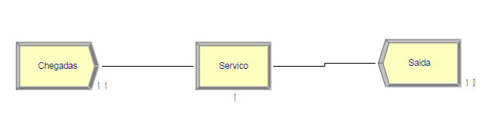
Figura 5 – Diagrama de blocos do processo 6.

A simulação foi realizada para 480 minutos, com intervalos de chegada de geladeiras representados por EXPO(50) minutos e tempo de serviço representado por TRIA(25,35,50) minutos. A saída completa obtida é apresentada abaixo:

Tamanho médio da fila = 0.71092
Tempo médio na fila = 31.021 minutos

